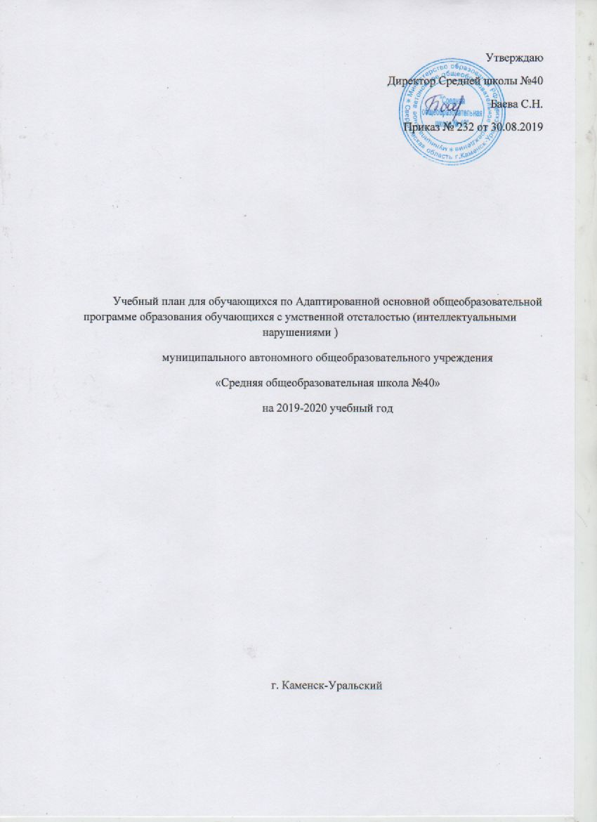

Утверждаю
Директор Средней школы №40
Баева С.Н.
Приказ № 232 от 30.08.2019

Учебный план для обучающихся по Адаптированной основной общеобразовательной программе образования обучающихся с умственной отсталостью (интеллектуальными нарушениями )
муниципального автономного общеобразовательного учреждения
«Средняя общеобразовательная школа №40»
на 2019-2020 учебный год

г. Каменск-Уральский
Пояснительная записка
Учебный план Средней школы № 40 составлен в соответствии с нормативно-правовыми документами, определяющими содержание общего образования:
- Федеральный Закон Российской Федерации от 29 декабря 2012г. № 273-ФЗ «Об образовании в Российской Федерации»
- Санитарно-эпидемиологические правила и нормативы СанПиН 2.4.2.2821-10 «Санитарно-эпидемиологические требования к условиям и организации обучения в общеобразовательных учреждениях», утверждёнными Постановлением Главного государственного санитарного врача Российской Федерации от 29.12.2010 № 189.
- Указ Президента РФ от 24.03.2014г. № 172 «О Всероссийском физкультурно-спортивном комплексе «Готов к труду и обороне» (ГТО)
- Приказ Министерства обороны Российской Федерации № 96, Министерства образования и науки Российской Федерации от 24.02.2010г. № 134 «Об утверждении инструкции об организации обучения граждан Российской Федерации начальным знаниям в области обороны и их подготовки по основам военной службы в образовательных учреждениях среднего (полного) общего образования, образовательных учреждениях начального профессионального и среднего профессионального образования и учебных пунктах»
- Федеральный перечень учебников, рекомендованных (допущенных) к использованию в образовательном процессе Министерством образования Российской Федерации (Приказ Минпросвещения России от 28.12.2018 №345 (в ред. Приказов Минпросвещения России от 08.05.2019 №233, от 22.11.2019 №632).
- Устав Муниципального автономного общеобразовательного учреждения «Средняя общеобразовательная школы № 40»
- Лицензия на осуществление образовательной деятельности Муниципального автономного общеобразовательного учреждения «Средняя общеобразовательная школы № 40» № 17064 от 01.03.2013 г.;
- Свидетельство о государственной аккредитации Муниципального автономного общеобразовательного учреждения «Средняя общеобразовательная школы № 40» № 7378 от 21.03.2013 г.
- Адаптированная основная общеобразовательная программа образования обучающихся с умственной отсталостью (интеллектуальными нарушениями) муниципального автономного общеобразовательного общеобразовательного учреждения «Средняя общеобразовательная школа №40» 5-9 классы
Учебный план разработан на основе следующих нормативных документов:
Программы специальной (коррекционной) образовательной школы VIII вида 5-9 классы под редакцией В.В. Воронковой
Рабочие программы обеспечены учебниками, рекомендованными (допущенными) к использованию в образовательном процессе, которые утверждаются приказом директора на каждый учебный год на основании Федерального перечня учебников, рекомендованных (допущенных) к использованию в образовательном процессе Министерством образования Российской Федерации (Приказ Минпросвещения России от 28.12.2018 №345 (в ред. Приказов Минпросвещения России от 08.05.2019 №233, от 22.11.2019 №632).
Режим обучения.
Продолжительность учебного года для 5 – 9 классов - 34 учебные недели.
Продолжительность каникул в течение учебного года составляет не менее 30 календарных дней, летом не менее 8 недель.
Средняя школа №40 работает в режиме шестидневной учебной недели для 5 -9 классов.
Учебный план фиксирует общий объем учебной нагрузки, максимальный объем аудиторной нагрузки обучающихся, состав и структуру предметных областей, распределение учебного времени, отводимого на их освоение по классам и учебным предметам.
Учебный план
- гарантирует получение обучающимися образования в соответствии с федеральным государственным стандартом общего образования
- предоставляет обучающимся возможность более полно реализовать свой потенциал, удовлетворить свои образовательные потребности и интересы, развить разнообразные способности
- обеспечивает сохранение единого образовательного пространства.
Основными направлениями деятельности педагогического коллектива по реализации учебного плана образовательного учреждения являются:
- повышение качества образования через совершенствование приемов и методов педагогической деятельности; использование современных педагогических и информационных технологий;
- освоение учащимися универсальных учебных действий;
- повышение познавательной мотивации и развитие интересов обучающихся;
- создание условий для работы с детьми разного уровня мотивации и образовательных потребностей
- создание условий для работы с детьми разного уровня здоровья.
Целью реализации учебного плана является:
- коррекция дефектов развития учащихся;
- формирование целостного представления о мире, основанного на приобретённых знаниях, умениях, навыках и способах деятельности;
- приобретение опыта социализации и адаптации в обществе, разнообразной деятельности (индивидуальной и коллективной), опыта познания и самопознания;
- подготовка к участию в трудовой деятельности в условиях современного общества.
Ориентация не только на знаниевый, но и на деятельностный компонент позволяет повысить мотивацию обучения, развивать компенсаторные возможности, потребности и интересы ученика основной школы.
Достижение поставленных целей предусматривает решение следующих задач образовательной деятельности:
  - Обеспечивать доступность получения качественного основного общего образования каждому ученику, в том числе, детям-инвалидам.
  - Обеспечивать преемственность начального общего образования и основного образования.
  - Выявлять и развивать способности учащихся с ограниченными возможностями здоровья и детей-инвалидов через систему кружков, организацию общественно полезной деятельности, с использованием возможностей образовательных учреждений дополнительного образования.
  - Формировать общую культуру, духовно-нравственное, гражданское, социальное, личностное и интеллектуальное развитие, обеспечивающие социальную адаптацию, развитие творческих способностей, сохранение и укрепление здоровья.
  - Организовывать творческие и спортивные соревнования.
  - Создавать условия для участия школьников, их родителей (законных представителей), педагогических работников в проектировании и развитии внутришкольной социальной среды, школьного уклада.
  - Создавать условия для сохранения и укрепления здоровья учащихся, обеспечения их безопасности.

Учащиеся, завершившие обучение на уровне основного образования и выполнившие в полном объёме требования к уровню подготовки выпускников, вправе продолжить обучение в учреждениях профессионального образования.
В результате освоения содержания основного образования у учащегося формируется предметная компетентность по каждому учебному предмету, а также он получает возможность совершенствовать и расширить круг общих учебных умений, навыков и способов деятельности, овладение которыми является необходимым условием развития и социализации школьников, а именно:
- в познавательной деятельности:
- использование для познания окружающего мира метода наблюдения, выделения отношений между частями целого;
- способность синтезировать задачу, планировать, классифицировать (группировать) слова, предметы, обобщать;
- умение переключать внимание с одного объекта на другой, активизировать и развивать зрительное и слуховое внимание, умение удерживать внимание на одном объекте, сосредоточиваться на нужном объекте, отдельных его частях или признаках;
- развитие целенаправленного восприятия цвета, формы, величины, материала и качества объекта;
- формирование понимания мира, мировоззрения.
- исследование несложных практических ситуаций, выдвижение элементарных предположений, понимание необходимости их проверки на практике.
- в информационно-коммуникативной деятельности:
- восприятие устной речи и способность передавать содержание прочитанного текста в сжатом виде в соответствии с целью учебного задания;
- формирование основ российской гражданственности, чувства гордости за свою Родину, свой народ, осознание своей национальной принадлежности; формирование ценностей многонационального российского общества, становление гуманистических и демократических ценностных ориентаций;
- формирование уважительного отношения к иному мнению, истории и культуре других народов;
- овладение навыками адаптации;
- принятие и освоение социальной роли, развитие мотивов учебной деятельности и формирование личностного смысла учения;
- развитие самостоятельности и личной ответственности за свои поступки, в том числе информационной деятельности, на основе представлений о нравственных нормах, социальной справедливости и свободе;
- формирование эстетических потребностей, ценностей и чувств;
- развитие навыков сотрудничества с взрослыми и сверстниками в разных
- ставить вопросы к тексту и задавать их одноклассникам;
- выделять незнакомые слова и давать им объяснение (с помощью учителя);
- читать внеклассную литературу под руководством учителя, участвовать в её обсуждении.

• в рефлексивной деятельности:
- владение навыками контроля и оценки своей деятельности; поиск и устранение причин возникших трудностей. Оценивание своих учебных достижений, поведения, черт своей личности, своего физического и эмоционального состояния.. Соблюдение норм поведения в окружающей среде, правил, здорового образа жизни;
- владение умениями совместной деятельности.
В школе созданы условия соблюдения прав учащихся на:
- обучение в условиях, гарантирующих защиту прав личности учащегося, в образовательном процессе, его психологическую и физическую безопасность;
- обучение с использованием современного учебного оборудования и учебной литературы;
- бесплатное пользование учебниками, фондами школьной библиотеки и Интернет-ресурсами;
- равный доступ к образованию независимо от места жительства и уровня доходов семьи;
- оказание социально-педагогической и психолого-педагогической помощь семье;
- раннюю диагностику психофизического развития ребенка.
Образовательное учреждение ориентировано на обучение всех детей школьного возраста с ограниченными возможностями здоровья.
Образовательный процесс осуществляется в соответствии с Календарным учебным графиком на учебный год, утверждённым директором школы (Приложение ). Основной формой организации учебной деятельности является урок (в традиционной и нетрадиционной формах).
В целях повышения качества образовательного процесса широко применяются возможности развивающего, дифференцированного обучения с применением таких образовательных технологий, как:
Технология личностно-ориентированного образования
Технологии уровневой дифференциации.
Групповые технологии.
Игровые технологии
Информационно-коммуникационные технологии обучения (ИКТ)
Здоровьеформирующие (здоровьесберегающие) образовательные технологии
Технология индивидуализации обучения
В 5-9 классах усиливается внимание к развитию у учащихся полноценных социальных (жизненных) компетенций; коррекции недостатков в психическом и (или) физическом развитии, оказанию помощи в освоении содержания образования и формированию готовности к продолжению образования на последующем уровне.
Содержание общеобразовательных предметов адаптировано к возможностям учащихся с проблемами психофизического здоровья.
Учебным планом обеспечивается непрерывность и преемственность обучения с 5 по 9 класс.
Коррекционно-развивающая область представлена в 5-9 классах коррекционными занятиями, направленными на развитие психических процессов, мелкой моторики, коммуникативных навыков, на развитие познавательной, двигательной и эмоционально-волевой сферы учащихся.
В 5-9 классах вопросы культуры безопасности жизнедеятельности рассматриваются на следующих предметах: математике, русском языке, профильном труде и т.д.
Освоение адаптированной основной образовательной программы сопровождается промежуточной аттестацией, которой подлежат учащиеся всех переводных классов.
Промежуточная аттестация обучающихся проводится с целью получения объективной оценки усвоения обучающимися образовательной программы, определенного основной образовательной программой в рамках учебного года и уровня обучения в целом.
Требования и формы к текущей и промежуточной аттестации определены Положением о формах, периодичности и порядке текущего контроля успеваемости и промежуточной аттестации обучающихся муниципального автономного общеобразовательного учреждения «Средней общеобразовательной школы №40».
Результаты текущей и промежуточной аттестации обучающихся доводятся до сведения родителей обучающихся (законных представителей).

Учебный план (УО)

Предметные области | Количество часов (в неделю/год)
 | 5 | 6 | 7 | 8 | 9
Язык и речевая практика
Чтение | 5/165 | 3/100 | 3/100 | 4/132 | 3/102
Русский язык | 5/165 | 4/132 | 4/132 | 4/132 | 4/136

Математика
Математика | 5/165 | 4/132 | /132 | 4/132 | 4/136
Естествознание
Природоведение | 2/66
Биология |  | 2/66 | 2/66 | 2/66 | 2/68
География |  | 2/66 | 2/66 | 2/66 | 2/68
Человек и общество
История Отечества |  |  | 2/66 | 2/66 | 2/68
Основы социальной жизни | 2/66 | 2/66 | 2/66 | 2/66 | 1/34
Обществоведение |  |  |  | 1/33 | 1/34
Искусство
Музыка | 1/33 | 1/33
Рисование | 1/33 | 1/33 | 1/33
Физическая культура
Физическая культура | 3/99 | 3/99 | 3/99 | 3/99 | 3/102
Технология
Профильный труд | 5/165 | 6/198 | 7/231 | 9/297 | 11/374
Коррекционно-развивающая область
Итого | 29/957 | 30/991 | 32/1057 | 33/1090 | 33/1060

